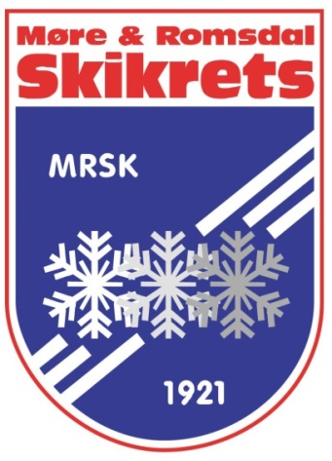
Møre og Romsdal skikrets sammen med Valldal IL ski,
inviterer barn, foreldre og trenere til langrennskveld
ved FDV-bygget i Djupøyna i Valldal.

Kl 1700 – 1830: skileik på rulleski
- For barn fra 8 - 13 år. Alder er +/- Vi er fleksible
- Skikretsen stiller med 20 par skøyteski jr og aktivitetsutstyr.
- Ta med skisko(kombisko/skate), hjelm og hansker. Ikke staver!
- Sikkerhetsutstyr som kne- og albuebeskyttere kan også nyttes.

Kl 1845 – 2000: Gjennomgang av sikkerhet på rulleski og Utviklingstrappa
Klubbhuset
- For ungdom, foreldre og trenere/klubb fra 14 år og eldre.
- Sikkerhet og trening på rulleski.
- Innføring og bruk av Utviklingstrappa som mal for utvikling av løpere fra barn til junior.
- Erfaringsutveksling mellom klubb og skikrets.

Vel møtt til en innholdsrik kveld for langrenn!

